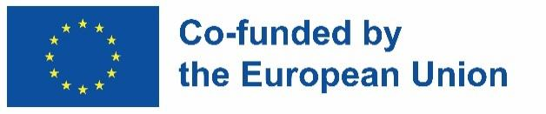

INCLUDED
Promoting Inclusive Employment in the GLAM Sector through Open Innovation


Il

MODULO Sicurezza informatica/ Capitolo Client e sicurezza delle informazioni)
(SESSIONE 3)
MANUALE

Il Progetto n. 2022-1-AT01-KA220-ADU-00008513 è stato finanziato con il sostegno della Commissione europea. L'autore è il solo responsabile di questa pubblicazione e la Commissione declina ogni responsabilità sull'uso che potrà essere fatto delle informazioni in essa contenute.

Scheda attività n. 1
Lavorare a coppie:
Ripetete ciò che avete sentito su Password, Autenticazione a due fattori, Limitazione dei diritti dell'utente, Pericoli del software sconosciuto, Aggiornamenti del software, Pericoli dei dispositivi USB e dei supporti rimovibili, Dispositivi mobili, Crittografia e certificati, Protezione dai virus, Sicurezza di Internet, Ingegneria sociale, E-mail e spam.

Target group: Disabled learners from the GLAM Sector
Topic: Correct handling of digital devices as part of the device initiative
Duration: one teaching unit (approx. 45 minutes)
Requirements: computer/ tablet/ IT room, paper and pens for notes
Learning objective: Learn security measures for devices, evaluate apps and information, handle devices with care

Domande:

1 | Una password deve essere lunga e complicata, composta da lettere, numeri e caratteri. Quanti caratteri deve avere almeno la vostra password?
2 | Dovete trovare una password lunga e complicata che possiate ricordare.  Qual è il metodo che utilizzate per creare una password a partire dalle lettere iniziali?
3 | È possibile creare una password sicura con una frase di password. Quale sarebbe una password con la seguente frase? I miei 4 animali preferiti sono anatre, gatti, cavalli e rane!-
4 | Ecco 3 consigli (aggiornamenti software, firewall, programma antivirus) su come rendere il computer più sicuro. Spiegate i tre consigli?
5 | Il dispositivo è caduto e si è completamente distrutto. . . Tutti i dati sono spariti... La vostra ragazza vi chiede se avete fatto un “backup”.  Quale altra parola esiste per definirlo?
6 | 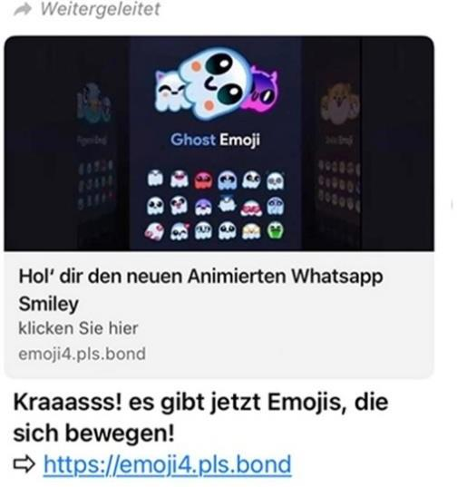  Ricevete questo messaggio su WhatsApp e cliccate sul link. Ma questo non è così intelligente... Perché questo link potrebbe nascondere un sito web fraudolento che vuole rubare i vostri dati. Qual è il nome di questa truffa?

7 | È anche possibile spendere denaro reale in un gioco online. Monete, punti o diamanti hanno un costo. Anche le nuove abilità, alcune funzioni o i risultati più rapidi non sono gratuiti. Come si chiamano questi acquisti?
8 | Dovete scoprire se un'app è buona o cattiva. Cosa si dovrebbe leggere per prima cosa?
9 | Vedete un video in cui si afferma che è stata scoperta una nuova zanzara killer. Non sapete cosa pensare.  Cosa potete fare?
10 | Avete bisogno di foto per la vostra presentazione. Copiarle da Google non è una buona idea perché non è consentito farlo. Ma ci sono altri siti dove si possono trovare foto che si possono usare.  Qual è il primo indirizzo Internet?
11 | Una password sicura protegge i vostri account online dai malintenzionati. Come potete rendere il vostro account ancora più sicuro?

Soluzioni:
Q 1: 12
Q 2: Password - Frase
D 3: M4LsE,K,PuF!
D 4: Tre spiegazioni
D 5: Copie di sicurezza
D 6: Phising
D 7: Acquisti in app
D 8: Recensioni
D 9: Controllo dei fatti
D 10: Pixabay
D 11: Autenticazione a due fattori

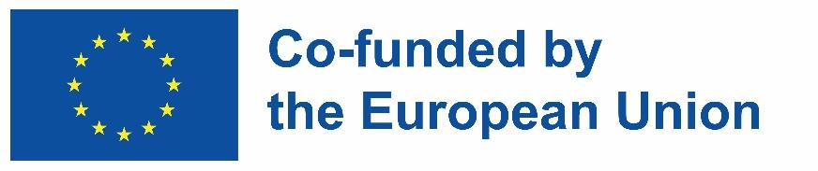


INCLUDED
Promoting Inclusive Employment
in the GLAM Sector
through Open Innovation





